МИНИСТЕРСТВО ОБРАЗОВАНИЯ И НАУКИ РОССИЙСКОЙ ФЕДЕРАЦИИ

Федеральное государственное бюджетное образовательное учреждение

высшего образования

«Вятский государственный университет»

Факультет автоматики и вычислительной техники

Кафедра электронных вычислительных машин

Исследование последовательных резонансных цепей

Отчет по лабораторной работе №5 по дисциплине

«Электротехника и электроника»

Выполнил студент группы ИВТб-2302-04-00 ______________/Крючков И.С

Проверил преподаватель ______________________________/Семеновых В.И.

Киров 2021

1. **Цель работы:**

Овладение практическими навыками исследования частотных характеристик последовательного колебательногоконтура с использованием средств САПР Electronics Workbench.

**Исследование характеристик резонансных цепей.**

* 1. **Общие теоретические сведения.**

*Резонансом* называют явление, при котором индуктивное и емкостное сопротивления в пассивной *RLC* - цепи по модулю равны.

При последовательном соединении *RLC* - элементов возникает резонанс напряжений: напряжение на индуктивности *UL* = *U*ВХωР*L*/*R* и на конденсаторе *UC* = *U*ВХ/ωР*RC* превышают входное *U*ВХ в *Q* раз, т.е.

*Q= UL /U*ВХ = *UC / U*ВХ (1)

При этом входной ток *I*ВХ = *U*ВХ /*R* ограничивается только резистором *R* и совпадает по фазе с входным сигналом. Добротность контура *Q* = *ρ* /*R* и его коэффициент затухания δ = 1/*Q* зависят от характеристического сопротивления  и его сопротивления потерь *R*.

Резонансная частота контура при малом сопротивлении потерь зависит только от *LC*-элементов: .

Амплитудно-частотная характеристика (АЧХ) для последовательного резонансного контура определяется формулуй:

*К*(ω) =.

**1.2. Исследование частотных характеристик последовательного колебательногоконтура.**

Рассмотрим схему последовательной *RLC* – цепи, представленной на рис. 1.

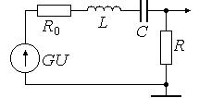

Рис. 1.

**Исходные данные:**

* Параметры генератора переменного напряжения:

- действующее (эффективное) значение напряжения – 1 В;

- частота колебаний – 60 Гц.

* Сопротивление резистора *R* = 1 КOм;
* Емкость конденсатора *C* = 2 ;
* Индуктивность *L*= 0.5H.

1. **Задачи исследования:**

Получить осциллограмму сигналов в последовательном контуре.

Получить амплитудно-частотную и фазочастотную характеристики.

Определить экспериментальным путем резонансную частоту *f*Р, измерить падение напряжения на элементах цепи, ток в цепи, получить осциллограмму сигналов в последовательном контуре на частоте резонанса.

Схема исследования цепи, изображенной на рис. 1, имеет вид

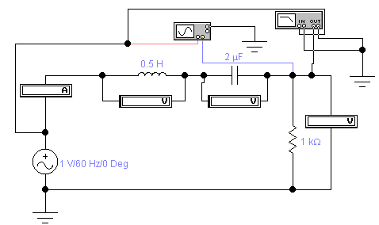

1. **Результаты исследования**

**Получение осциллограммы сигналов в последовательном контуре**

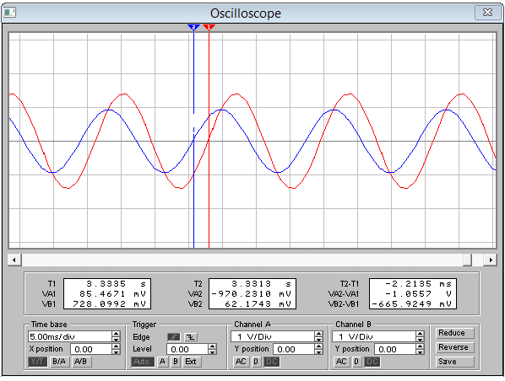

Т1 = 3.3335мс

Т2 = 3.3313мс

Т2-Т1 = 0.0022мс



=0,01 с $$∆φ=360*\frac{0.0022}{0.01}=79.2$$

**Получение фазо – частотной характеристики**

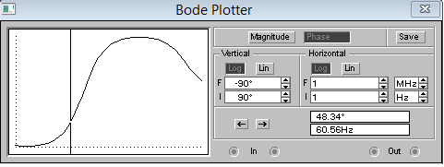

Значение граничной частоты

*f*ГР=1/(2π*Т) = 60.56 Гц

Значение постоянной времени цепи

Т = 1 / (fГР * 2π) =1/(2π * 60.56) = 0,002629 с

**Определение экспериментальным путем резонансной частоты *f*Р**

*f*Р = 161

*Q= UL /U*ВХ = *UC / U*ВХ

*UL  = 0.5125 В*

*U*ВХ = 1 В

Q = 0.5125/1 = 0.5125

*Т* = 1/2Δ*f* = *Q*/*f*Р,

T = 0.5125 / 161 = 0.00318

1. **Самостоятельная работа**

**Вариант 1  
 Задание.** Исследовать характеристики последовательной *RLC* – цепи

**Исходные данные:**

Параметры источника входных сигналов:

* Параметры генератора переменного напряжения:

- действующее (эффективное) значение напряжения – 2 В;

- частота колебаний – 80 Гц.

|  |  |  |  |  |  |
| --- | --- | --- | --- | --- | --- |
| Вариант | 1 | 2 | 3 | 4 | 5 |
| *R,* ом | 100 | 50 | 70 | 60 | 40 |
| *C,* | 2 | 1 | 2 | 3 | 2 |
| *L,* H | 2 | 1 | 4 | 4 | 4 |

1. Получить амплитудно-частотную и фазочастотную характеристики *RLC* – цепи. Определить значение резонансной частоты *f*Р. Занесите результаты измерений в Отчет.
2. Получить осциллограмму сигналов в последовательной *RLC* – цепи при резонансе. Определить экспериментальным путем добротность *Q* контура. Занесите результаты измерений в Отчет.
3. Определить значение постоянной времени переходного процесса в цепи *Т* по формуле (2). Занесите результаты в Отчет.

**Результаты:**

**Получение осциллограммы сигналов в последовательной *RL –*цепи.**

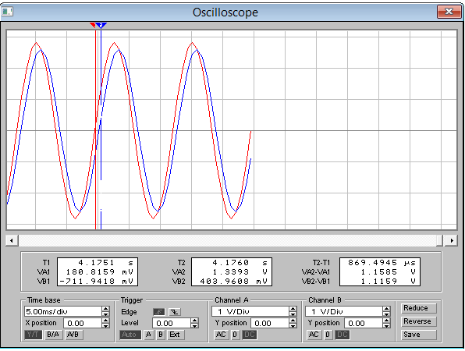

Т1 = 4.1751 мс

Т2 = 4.1760 мс

Т2-Т1 = 0.0009 мс



=0,01 с

$∆φ=360*\frac{0.0009}{0.01}$ = 32.4

**Получение амплитудно – частотной характеристики**

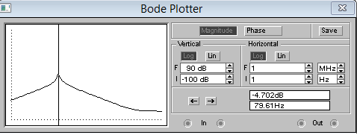

*W*(ω)=20*lgK*(ω). = 10^( *W*() / 20) = 10^((-4.702) / 20) = 0.5819 Дб

**Получение фазо – частотной характеристики**

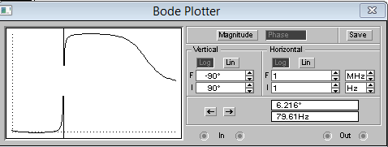

Значение граничной частоты

*f*ГР=1/(2π*Т) = 79.61Гц

Значение постоянной времени цепи

Т = 1 / (fГР * 2π) =1/(2π *79.61) = 0,002 с

**Определение экспериментальным путем резонансной частоты *f*Р**

*f*Р = 82.5

*Q= UL /U*ВХ = *UC / U*ВХ

*UL  = 0.0188 В*

*U*ВХ = 2 В

Q = 0.0188/2 = 0.0094

*Т* = 1/2Δ*f* = *Q*/*f*Р,

T = 0.0094 / 82.5 = 0.00001

**Вывод:** в ходе выполнения лабораторной работы были получены навыки исследования частотных характеристик последовательного колебательногоконтура с использованием средств САПР Electronics Workbench.